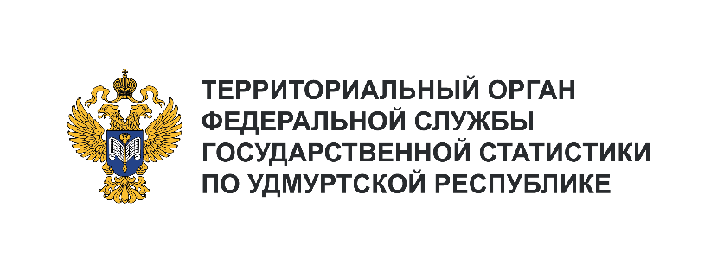**Пресс-служба Удмуртстата**

Телефон: +7 (3412) 69-50-35

e-mail: [18.01.2@](mailto:18.01.2@)rosstat.gov.ru

Информационное сообщение для СМИ

**15 августа 2024, Ижевск**

**БЫТОВЫЕ УСЛУГИ НАСЕЛЕНИЮ**

**ЗА I ПОЛУГОДИЕ 2024 ГОДА**

В наше время для решения бытовых проблем население предпочитает обращаться за помощью к специалистам.

За I полугодие 2024 года населению республики оказано бытовых услуг на 8,6 млрд рублей, что в сопоставимых ценах на 9,8% больше, чем за аналогичный период 2023 года. В июне 2024 года   
по сравнению с июнем прошлого года увеличение составило 10,2%.

Наибольший объём услуг приходится на услуги по техническому обслуживанию и ремонту автотранспортных средств, ремонту и строительству жилья, парикмахерские и косметические услуги – вместе на них приходится две трети всего объёма бытовых услуг (67%).

|  |  |
| --- | --- |
|  | Техническое обслуживание и ремонт транспортных средств, машин и оборудования  Ремонт и строительство жилья  и других построек  Парикмахерские и косметические услуги  Изготовление и ремонт мебели  Ритуальные услуги  Услуги саун, бань и душевых  Прочие бытовые услуги |